03. CSS의 등장
HTML - 정보 전달
CSS - 디자인 역할 ->css는 html가 정보 전달에만 전념하도록 하는 언어
CSS의 장점은 1. 중복의 제거 2. 유지보수 편리
Ex.
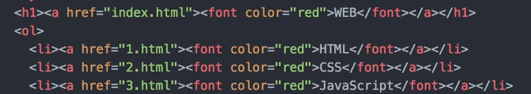
이렇게 하나씩 폰트를 정해야 하는 것을 CSS를 통해,
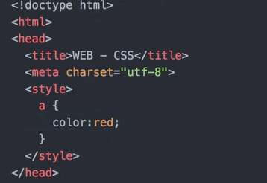
이렇게 <style>을 사용해서 한 번에 처리할 수 있다.

04. CSS의 기본 문법
1. 웹페이지에 CSS를 넣는 방법으로,
(1) <style> 태그를 사용하는 방법 (2)style 속성을 쓰는 방법이 존재함.

2. 선택자(Selector)와 효과(Declaration)라는 것이 있다.
선택자는 CSS효과를 적용해 줄 대상을 가리키는 것이고, a{}와 같은 모양새이다.
효과는 그에 적용되어 나타나게 될 CSS효과를 CSS문법을 통해 표현한 것으로, color;black; text-decoration;none;이 있다.

3. 효과(Declaration)는 여러 개를 선언하고 지정해(넣어)줄 수 있다. (선택자가 필요 있는 상황이든 필요 없는 상황이든). 그리고 여러 개의 효과를 써준 경우, 세미콜론(;)으로 각 효과를 구분해준다.

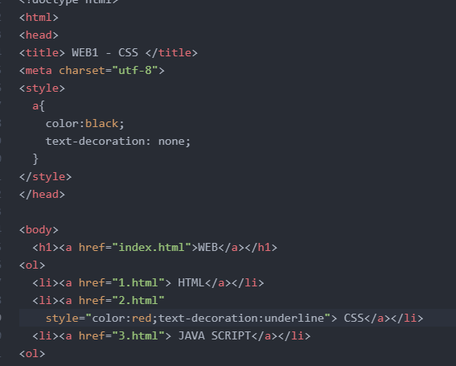
보면 위에서 전체나 묶어서 처리하거나, 밑은 하나하나 적용할 때 사용하는 느낌.

05. 혁명적 변화
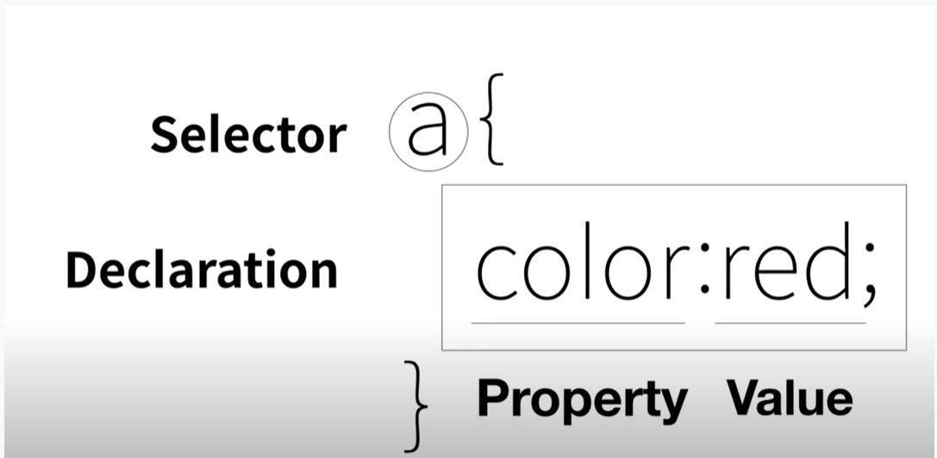

06. CSS 속성을 스스로 알아내기(효과) = 구글링
어? Web의 글자를 더 키우고 싶네? -> 구글에 css text size property 검색
그리고 가운데 정렬을 하고 싶어! -> 구글에 css text align property 검색
이렇게 우리는 어마무시한 구글을 통해 다 검색해서 모르는 것도 가져와 사용 가능

07. CSS 선택자의 기본 (id(#), class(.), 태그)
Class = 여러 개의 값이 올 수 있고, 띄어쓰기로 구분함
하나의 태그에는 여러 가지 속성이 들어갈 수 있고, 여러 개의 선택자를 통해 하나의 태그를 공동으로 제어 가능
Clss 선택자보다 ID 선택자가 우선적으로 CSS 적용됨.
우선순위 순서를 정리하자면, ID -> class -> 일반태그 순으로 이어진다.
모두 똑같은 형태의 선택자라면 맨 마지막에 등장하는 선택자가 우선순위가 높다
Id 클래스가 가장 높은 이유 = 중복되어서는 안되기 때문 = 매우 구체적 = 중요함
그리고 'css selector' 검색을 통해 도움 받을 수 있음.
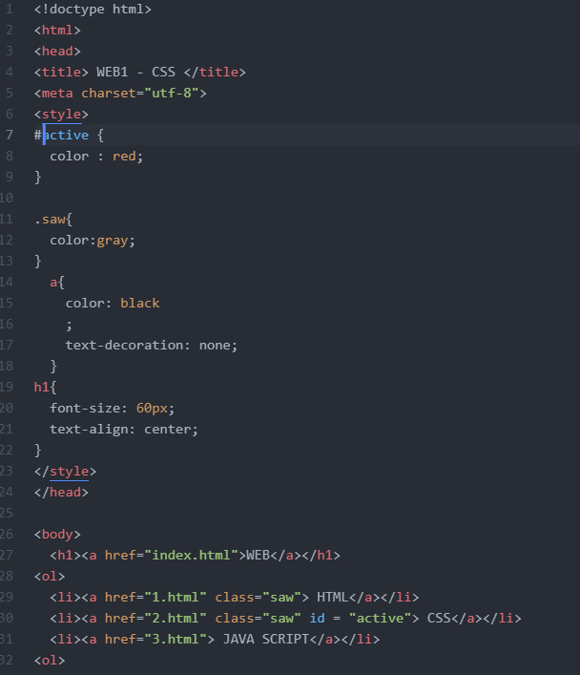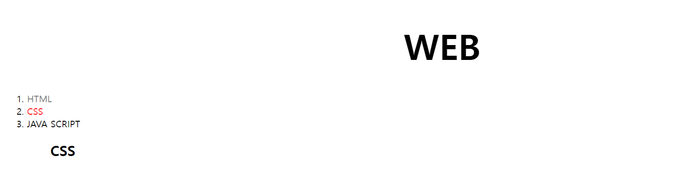

08. 박스 모델
<h1~6>태그 = 제목 태그 = 화면 전체를 씀, 링크는 기본적으로 콘텐츠 크기만큼 씀
테두리=border
화면 전체 쓰는 태그 = block level element
자기 자신의 콘텐츠 크기만큼 쓰는 태그 = inline element
하지만 블록 레벨 엘리먼트라고 해도 인라인 엘리먼트처럼 자신의 부피만큼 쓰게 할 수 있음 =display:inline; 사용 /반대는 display;block;
그리고 중복 없애는 탁월한 방법은 선택자에서 ','라는 코드를 통해 해결 가능(왼->오)
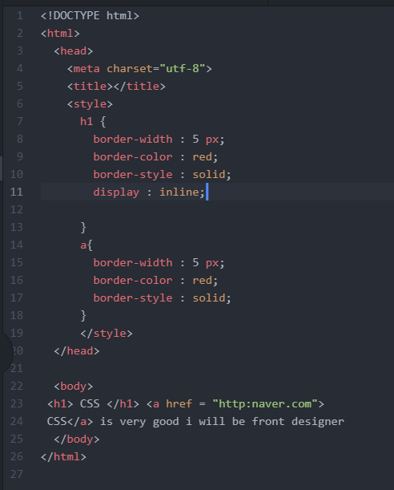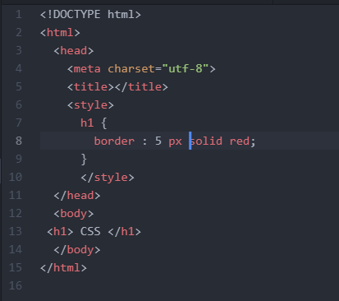
(a가 생략됐네 원래 h1,a임)

콘텐츠와 테두리 사이에 여백 추가 style에서 padding 사용
테두리와 또 다른 테두리 간격 margin
'css box model' 검색해서 해결하면 됨.
우클릭 -> 검사를 통해 어떤 css 스타일의 영향을 받고 있는지 일목요연하게 보여줌
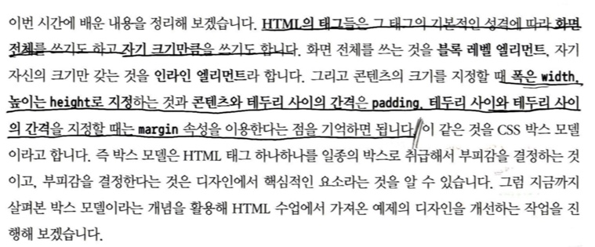

09. 박스 모델 써먹기
선 그리는 법 : border 테두리로 그림 border-bottom 이런거로 하나씩 조정해서 그리면 됨.

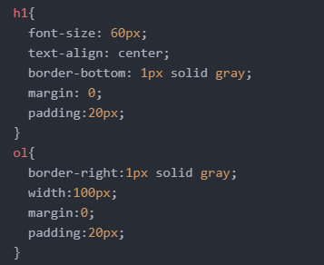

10. 그리드 소개
정보의 레이아웃을 잘 짜는 방법 = 그리드
디자인이란 목적을 위해 어떤 의미도 없는 태그 = <div>
<div> 태그는 기본적으로 블록 레벨 엘리먼트이기 때문에 화면 전체를 써서 자동으로 줄바꿈이 된다.
<div> 태그와 같은 목적으로 쓰이는데 인라인 엘리먼트(줄바꿈 x)인 거는 <span>태그다.
(복습) display -> 속성값으로 block, inline,none을 지정해 어떤 태그가 표시되는 방법을 완전히 바꾸는 속성
'Display grid;'만 쓰면 해결 안됨 그 이유는 display grid는 단순히 그리드를 하기 위한 준비를 한 것이기 때문이다.
Grid-template-columns: 이런식으로 작성해야 문제를 해결해 나갈 수 있다.
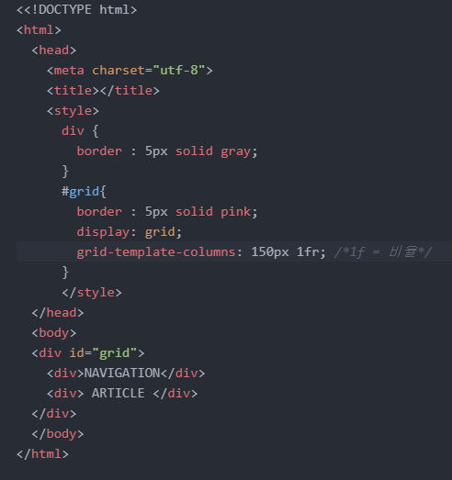

11. 그리드 써먹기
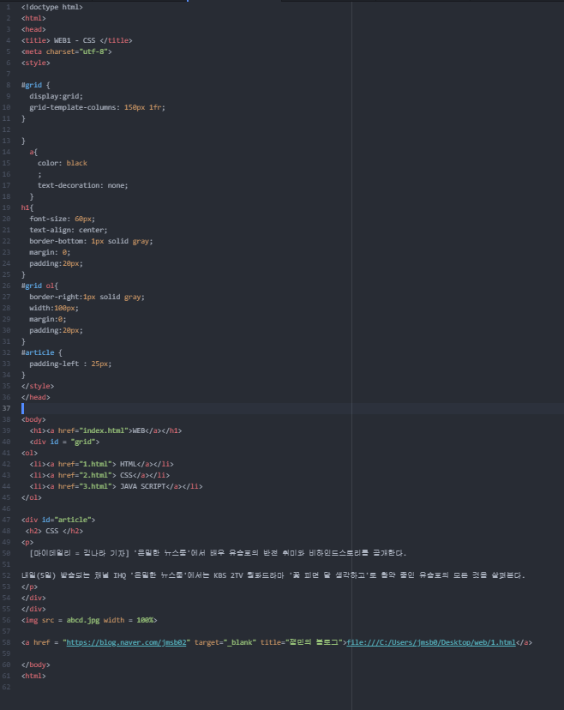

12. 미디어 쿼리 소개
반응형 웹 = 화면 크기에 따라 웹 페이지의 각 요소들이 반응해서 최적화된 모양으로 바뀌는 것
반응형 디자인을 순수한 웹 기술인 CSS를 통해 구현하는 것이 미디어 쿼리
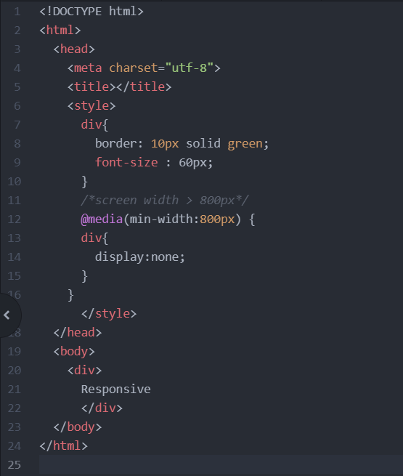
스크린 크기가 800이상이라는 것은 최솟값이 800이라는거고, 이렇게 미디어쿼리를 통해 반응형 웹 사이트를 만들 수 있다.

13. 미디어 쿼리 써먹기
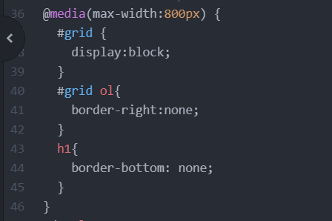
기존꺼에서 이렇게 조건 만족할 때 적용할 것들을 잘 작성해놓으면 됨.

14. CSS 코드의 재사용 = 중복 제거 =css만을 위한 파일 따로 저장
한 곳에 있는 CSS 코드를 여러 곳에 넣으면 중복이 생기고, 진짜 너무 힘들어짐 ->'style.css'라는 파일에 적용하고자 하는 css 코드를 적어놓고 link를 통해 연결시키면 됨.
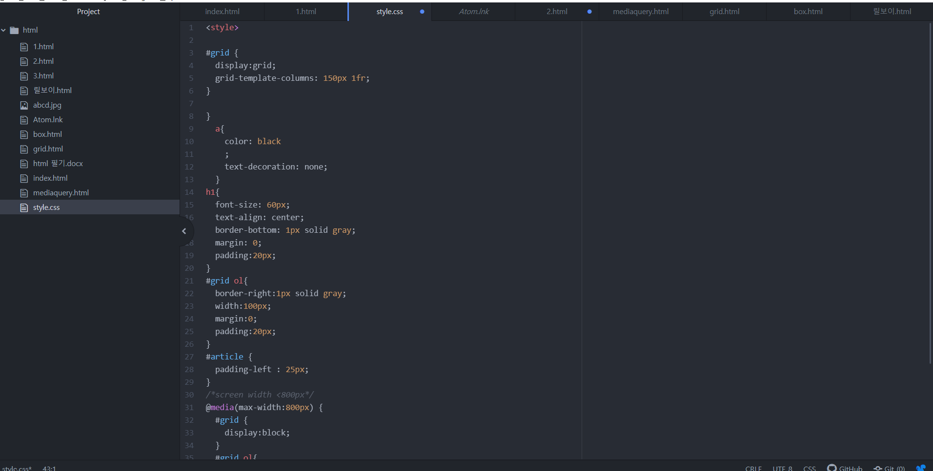
이렇게 먼저 css 코드를 따로 저장함.
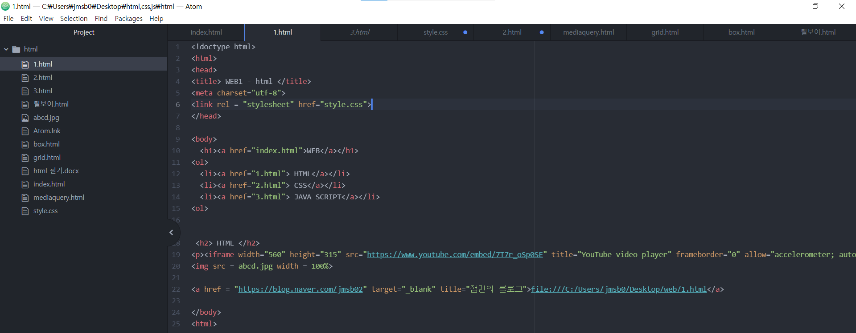
그리고 다른 파일에 style 지워주고 link를 통해 연결해주면 된다.

